МИНИСТЕРСТВО ОБРАЗОВАНИЯ РЕСПУБЛИКИ БЕЛАРУСЬ
БЕЛОРУССКИЙ НАЦИОНАЛЬНЫЙ ТЕХНИЧЕСКИЙ УНИВЕРСИТЕТ
Факультет информационных технологий и робототехники
Кафедра «Программное обеспечение информационных
систем и технологий»

ОТЧЕТ
по лабораторной работе № 6
«Проектирование базы данных» (вариант 20)
по учебной дисциплине «Базы данных»

Выполнил:
студент учебной группы 10701323 Н.С. Шаплавский
13.03.2026
Проверил:
преподаватель кафедры «ПОИСиТ» Е.В.Гапанович

Минск 2026

Цель работы:
1. Научиться создавать проекты.
2. Научиться подключать файлы данных к проекту
3. Научиться создавать пользовательский интерфейс

Задание:
- Создать главную форму для своей базы данных (индивидуальное задание) с кнопками для открытия форм, содержащих данные каждой из таблиц.
- Создать формы для отображения данных каждой из таблиц индивидуального задания.

Концептуальная модель базы данных представлена на рисунке 1.

На рисунке 5 представлена главная форма(Программа написанная на язык Python, с использованием библиотеки Jinga2Templates для видимого интерфейса).

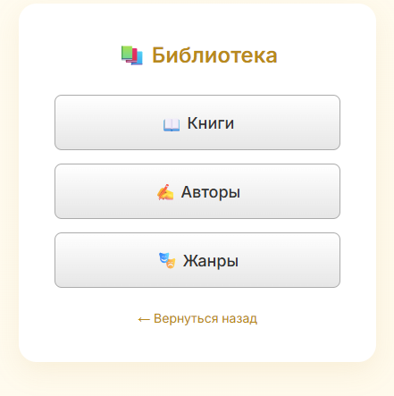
Рисунок 5 – Главная форма

На рисунке 6 представлены таблицы «книги», «жанры» и «авторы».

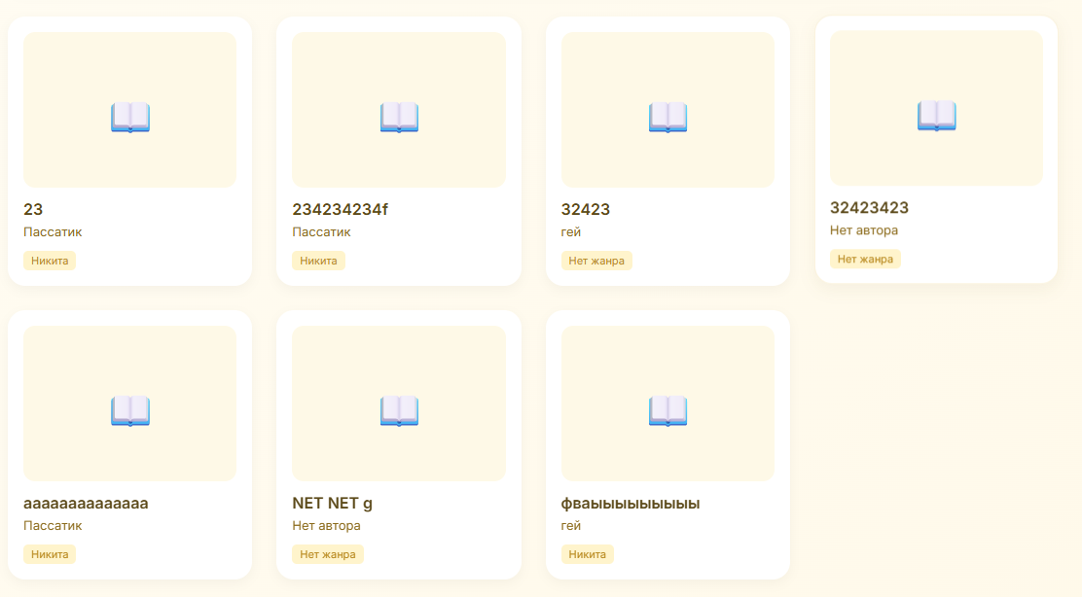


Рисунок 6 – Таблицы «Рейсы» и «Пассажиры»

Код программы Python
@router.get("/all")
async def get_all_books(
title: Optional[str] = None,
genre_id: Optional[Union[int, str]] = None,
sort_by: str = "title",
order: str = "asc"
):
safe_genre_id = int(genre_id) if genre_id and str(genre_id).isdigit() else None
books = await BookDAO.find_filtered(
title=title,
genre_id=safe_genre_id,
sort_by=sort_by,
order=order
)
return {"books": books}

Вывод:
В данной работе было создано клиентское приложение на Python для управления данными авиакомпании. Научились организовывать создание пользовательского интерфейса для отображения всех таблиц базы данных в клиентском приложении Python.

Научиться создавать проекты.
2. Научиться подключать файлы данных к проекту
3. Научиться создавать пользовательский интерфейс

